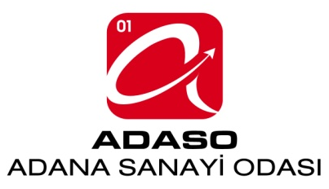

Personel Toplantısı
19.10.2016

Gündem 1 : 26 Ekim 2016 tarihinde düzenlenecek ATHİB Kumaş Tasarım yarışması ve 27-28 Ekim 2016 tarihlerinde düzenlenecek İnovasyon haftası hazırlıkları hk.

Karar 1 : Oda Genel Sekreteri Sn. Bora Kocaman başkanlığında toplanan oda personeline 26-27 ve 28 Ekim tarihlerinde Odamızın da içinde bulunduğu etkinliklerin detayları hakkında bilgi verildi. Görev paylaşımı yapıldı.

Gündem 2 : Oda personelin haftalık işlerinin Stratejik Plan İzleme Tablosunda izlenmesi hakkında.

Karar 2 : Stratejik Plan İzleme tablosu hakkında personele bilgi verildi. Günlük olarak işlerini bu plan dahilinde yapmaları istendi. Bir sonraki haftanın da programını yaparak bu listede takip edilmesi gerektiği anlatıldı.

Gündem 3 : 2016 Faaliyet Raporunun Akreditasyon maddelerine göre düzenlenmesi hakkında

Karar 3 : 2016 Faaliyet raporunun Akreditasyon maddelerine göre hazırlanması konusunda tüm personele bilgi verildi. Yazı işleri birimi tarafından ortak alanda oluşturulan klasöre maddelerle ilgili sayfalar açılması ve tüm personelin yaptığı çalışmaları da bu sayfalara yerleştirmesi gerektiği anlatıldı.

Gündem 4 : Eğitimler ve Mesleki yeterlilik hakkında

Karar 4 : Oda tarafından verilen eğitimlerin ve Mesleki yeterlilik belgelendirme sınavları listeleri ile resimlerinin 2.4. İş Geliştirme ve Eğitim dosyasına konulması Faaliyet raporunda da bu dosyadan faydalanılması konusunda bilgi verildi.

